**KEBAKARAN LAHAN AKIBAT CUACA KEMARAU DI WILAYAH JL BAYUR**

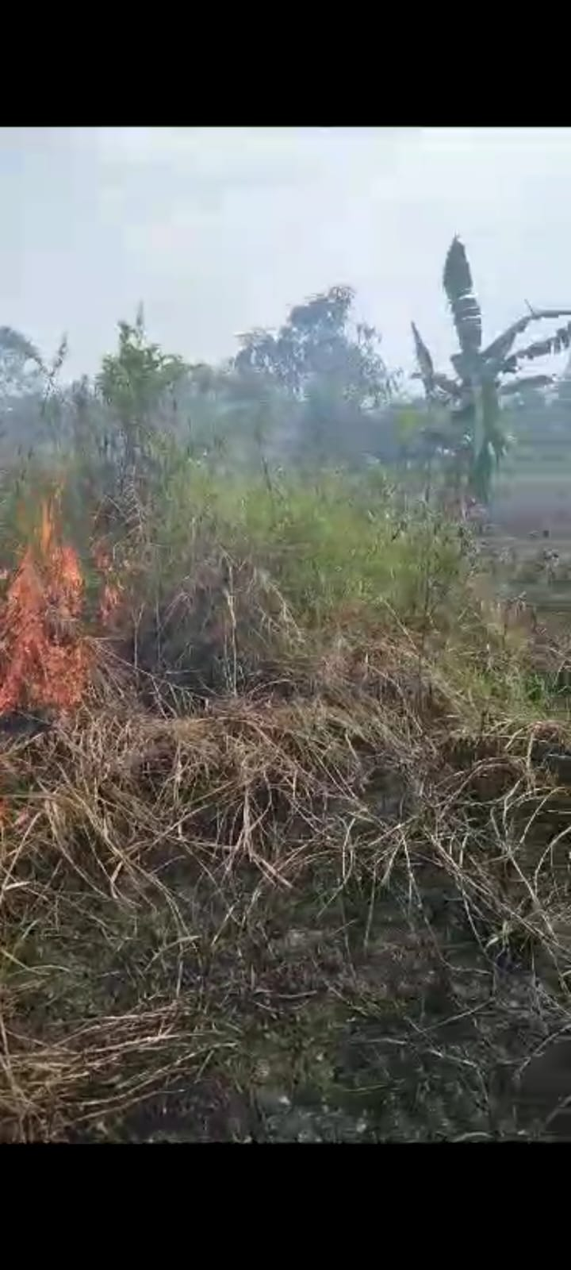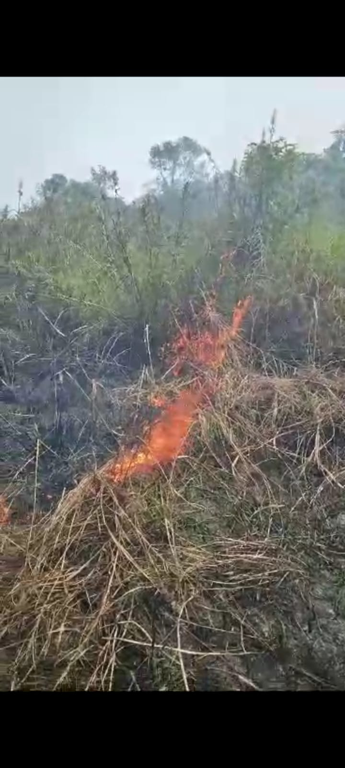**PADA TANGGAL 05 SEPTEMBER 2023**